ADIDAS ΚΑΙ PUMA
Η σύγκρουση δύο αδερφών δημιουργεί δύο θρυλικές εταιρίες

Η δημιουργία και οι αρχικές επιτυχίες
Τι γίνεται όταν δυο αδέλφια ανταγωνίζονται μεταξύ τους και διαλύουν την επιχείρησή τους; Στη Γερμανία δημιούργησαν δύο εταιρείες, που έγραψαν ιστορία και άλλαξαν την πορεία του αθλητισμού: Την Adidas και την Puma. Μετά τον πρώτο παγκόσμιο πόλεμο, ο Άντολφ (Άντι) Ντάσλερ, αφού εργάστηκε ως τσαγκάρης στην οικογενειακή επιχείρηση, έβαλε στόχο ζωής την κατασκευή του τέλειου αθλητικού υποδήματος, το οποίο θα προσέφερε στους αθλητές καλύτερες επιδόσεις και ασφάλεια. Η πρώτη του απόπειρα σε ηλικία 20 ετών, το 1920, έγινε στην αποθήκη του σπιτιού και είχε ως αποτέλεσμα το πρώτο παπούτσι για προπόνηση στο στίβο. Το 1924 μαζί με τον αδελφό του Ρούντολφ ίδρυσαν μια εταιρεία, στην οποία προσέλαβαν σχεδόν όλη την οικογένεια τους. Ο Άντι ενημερωνόταν τόσο από προπονητές και αθλητές, όσο και από γιατρούς, για τα προβλήματα και τις ιδιαιτερότητες των προπονήσεων. Για πρώτη φορά κατασκεύασε αθλητικά παπούτσια με επιστημονικά κριτήρια. Το 1928, στους Ολυμπιακούς του Άμστερνταμ, τα παπούτσια των δύο Γερμανών φορέθηκαν για πρώτη φορά. Όμως η μεγάλη επιτυχία ήρθε στους επόμενους ολυμπιακούς, του Βερολίνου, όπου ο Τζέσε Όουενς κατέκτησε 4 χρυσά μετάλλια, φορώντας παπούτσια σχεδιασμένα από τα αδέλφια Ντάσλερ. Τότε ο Άντι είχε σχεδόν φθάσει στον στόχο του, καθώς έγινε παγκοσμίως διάσημος και παρήγαγε υποδήματα για 11 διαφορετικά σπορ.
Η έχθρα και η σύγκρουση των δύο αδερφών
Κανείς δεν μπορεί με ακρίβεια να αποδώσει τον λόγο αυτής της έχθρας. Kάποιες φήμες ισχυρίζονται ότι ευθύνεται η πίστη του Ρουντολφ στον Χίτλερ (αν και οι δύο ήταν μέλη του κόμματος του Φύρερ), κάποιες άλλες την αποδίδουν στον ισχυρισμό του Αντολφ, ότι ο Ρουντολφ ‘έβαζε χέρι στο ταμείο’ ή ότι ο πρώτος είχε κοιμηθεί με τη γυναίκα του αδερφού του, ενώ κάποιες άλλες την αποδίδουν σε μια παρεξήγηση που ποτέ δεν θέλησε να λυθεί.
Η σύγκρουση των δύο αδερφών, όμως, δεν σταματά μέσα στην οικογένεια των Ντασλερ, αλλά διευρύνεται και σε όλη την πόλη. Οι δύο, πλέον, νέες εταιρείες, η Adidas και η Puma, βρίσκονταν εκατέρωθεν των οχθών του ποταμού Αουραχ και οι κάτοικοι της αντίστοιχης όχθης, προφανώς, υποστηρίζουν σφόδρα και την αντίστοιχη εταιρεία. Ο φανατισμός αυτός δίνει στο Χερτσογκεναουραχ, το προσωνύμιο «η πόλη των λυγισμένων λαιμών», καθώς οι κάτοικοι κοιτούσαν τους ξένους στα πόδια, προκειμένου να δουν ποιας εταιρείας τα παπούτσια φορούν και αντίστοιχα να τους κρίνουν.

Οι επιτυχίες της Adidas
Η νέα Adidas μέσα σε ένα χρόνο έφερε στη αγορά τα πρώτα ποδοσφαιρικά παπούτσια με ελαστικά καρφιά και σήμα τις τρεις ρίγες, που έμοιαζαν με το σημερινό λογότυπο. Με αυτά τα παπούτσια έπειτα από 6 χρόνια η εθνική ποδοσφαίρου της Γερμανίας κέρδισε το Παγκόσμιο Κύπελλο. Από το ’46 η εταιρεία παρήγαγε μπάλες και αθλητικά σακάκια. Το 1972 με ευκαιρία τους Ολυμπιακούς του Μονάχου άλλαξε το λογότυπο σε τρίφυλλο σήμα. Εν τέλει όμως επικράτησαν οι τρεις μικρές λωρίδες, που δεσπόζουν έως τις μέρες μας. Ο Άντι Ντασλερ πέθανε μόλις 59 χρονών, αλλά χάρη στο πάθος του για το στίβο και την εφευρετικότητά του, πρόλαβε να πετύχει και να κατοχυρώσει τουλάχιστον 70 πατέντες.

Σημερινή εποχή
Σήμερα η αντιπαλότητα αυτή, προφανώς και δεν υπάρχει καθώς οι παραπάνω εταιρείες δεν βρίσκονται στα χέρια των κληρονόμων των Ντασλερ. Ο όποιος ανταγωνισμός αποδίδεται εξ ολοκλήρου σε οικονομικούς και επιχειρηματικούς λόγους. Επιπλέον, ο εγγονός του Ρουντολφ, Φρανκ, προσπάθησε να γεφυρώσει το χάσμα της βεντέτας αυτής με το να δουλέψει και στις δύο εταιρείες, αφενός, και αφετέρου με το να ιδρύσει το κοινό οικογενειακό μουσείο στο Χερτσογκεναουραχ.

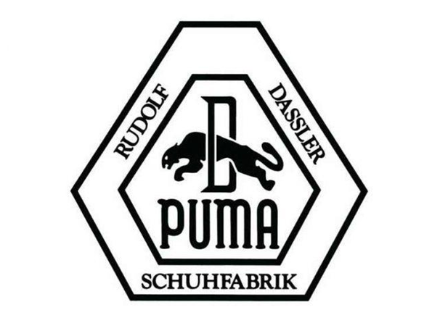
Το πρώτο σήμα της εταιρείας έως το 1967

Πηγές:
https://www.maxmag.gr/politismos/istoria/adidas/
https://www.mixanitouxronou.gr/adidas-ke-puma-dio-adelfia-pou-tsakothikan-ke-dimiourgisan-dio-aftokratories/

